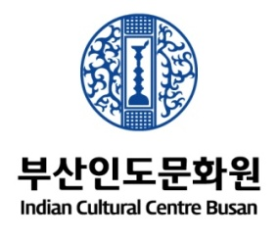
주한인도명예총영사관
부산인도문화원
부산광역시 남구 유엔로157번길 10
TEL.051)508-4254 FAX.051)508-4259

부산인도문화원 인도군함 부산방문 공개행사 접수 안내

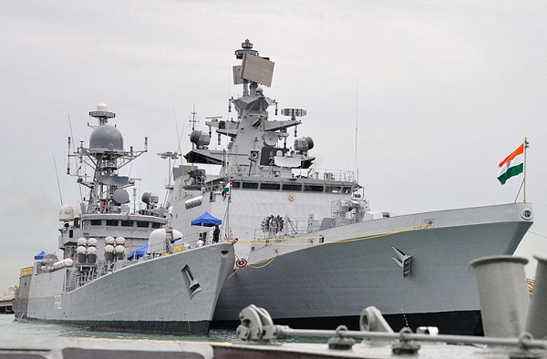

2016년 6월 21일부터 25일까지 인도군함”SAHYADRI”,”SHAKTI”,”KIRCH” 3척이 부산을 방문합니다. 이와 관련해 “군함방문행사”의 일환으로 국적에 관계없이 인도군함을 방문할 수 있는 신청을 받고 있습니다.

- 방문가능 날짜: 2016년 6월 22일(수) ~ 6월 23일(목)
- 방문가능 시간: 10:00~12:00, 13:00~16:00
- 장 소: 해군작전사령부 제 1부두
부산광역시 남구 영호동 백운포로 95 (남구 백운포 공원 근처)
- 접수방법: 부산인도문화원 홈페이지 www.iccbs.or.kr 공지사항에서 인도군함방문 신청서를 다운받아 작성한 후 이메일info.iccbs@gmail.com 접수
- 접수기간: 2016년 5월 23일(월) ~ 2016년 6월 8일(수) 12:00PM 마감
- 방문 당일 신분증 반드시 지참
- 기타문의 사항은 info.iccbs@gmail.com 또는 051-508-4254로 문의바랍니다.

*군사작전 지역인 관계로 방문인원의 정확한 정보가 요구됩니다
*기재된 사실이 사실과 다를 시, 방문에 제한이 있을 수 있습니다.

